都市計画マスタープラン策定実習　第2回中間発表　2012/2/2(Thu)

**故郷**　～ふるさとと思えるまちの提案～

第4班　班長：野澤駿平　副班長：堀之内志帆　高垣駿平　伊能沙知　TA：髙森賢司

**1.背景**

少子高齢化・人口減少の進む昨今、土浦市も例外ではなく、人口減少の一途を辿っている。持続可能な都市への実現のため人口を増加させる施策が必要であると考える。

**2.方針**

　私たちは住民・観光客・元住民の視点から故郷を以下のように定義した。

住民：住み続けたいまち

観光客：訪れたくなるまち

元住民：愛着を感じるまち

応援したくなるまち

そこで我々は５つの重点計画を提案し、それを住民・観光客・元住民の視点から、それぞれのニーズに合わせた土浦市の都市像を提案していく。さらにそのニーズを把握するため、各公民館へヒアリングを決行。その結果を以下に示す。

表１　各公民館へのヒアリングまとめ

|  |  |  |
| --- | --- | --- |
|  | 一中 | 二中 |
| 特徴 | ・まちかど「蔵」  ・霞ヶ浦  ・宍塚大池  ・ラクスマリーナ | ・真鍋の桜  ・新川沿い |
| 問題点 | ・無料駐車場が無い  　→郊外に人が流れる  ・ＰＲ力不足 | ・観光物を止まって見ることが出来ない |
|  | **三中** | **四中** |
| 特徴 | ・乙戸沼公園  ・活発な町内会  ・市内で都心に最も近い  ・生活施設の充実 | ・上高津貝塚ふるさと歴史の広場 |
| 問題点 | ・荒川沖事件による防犯のイメージダウン  ・中心市街地までの交通の便の悪さ | ・町内会に入る人が少ない  　→コミュニティが限られた人のみ |
|  | **上大津** | **六中** |
| 特徴 | ・ハス田  ・ならせ餅 | ・霞ヶ浦総合運動公園  ・中学生と高齢者の世代間交流が行われる  ・生活施設の充実 |
| 問題点 | ・リピーターが少ない  ・神立のほうに商店が少ない | ・若年層の取り込み |
|  | **都和** | **新治** |
| 特徴 | ・ＩＣが通る  ・農業従事者が7～8割  ・団結力が強い | ・朝日展望公園  ・小町の館  ・豊富な自然・寺社 |
| 問題点 | ・特徴が出しづらい | ・中心市街地までの交通の便の悪さ  ・一人暮らしの高齢者のイベント参加率の低さ |

**3．重点計画**

　土浦市にはいいところ不がたくさんある。住民同士のつながり、豊富な自然、歴史的な街並み…。そうした魅力を強化し、『故郷』と思ってもらうため、私たちは５つの『こきょう』を提案する。

**コ強**：コミュニティの強化

**交強**：交通利便性の向上

**湖郷**：誇りに思えるような霞ヶ浦へ

**呼興**：観光の活性化による賑わいの創出

**顧協**：ふるさと納税の活用

**3-1．コ強**

　『故郷』と思えるまちとして、安心して暮らせるまち・愛着心の持てるまちというのが挙げられる。そのために必要な要素として住民同士のつながりがある。

　3月11日の震災以来取り上げられるようになった共助や、住民同士の助け合い。コミュニティのしっかりしたまちでなら安心して暮らすことが出来る。また、コミュニティのできたまちでなら世代間交流が行われる。そうすると文化が継承され、地域に対する愛着心が生まれる。したがって、コミュニティの強化が『故郷』と思えるまちにつながる。

【現状】

　土浦市では現在「わがまち活性化推進事業」として、町内住民により活発な活動がなされ、独自のまちづくりを行う町内会を毎年表彰している。また、町内会の加入率は88.9%と高い水準を保っている。

しかし、町内会費の問題や価値観の多様化、個人主義、新旧住民の混在等様々な理由より、加入率の増加を見込むのは困難である。特に今回のヒアリングにおいて、新しい住民は周辺住民との関わり合いを煩わしく感じる傾向にあるようで、地区によって大きく差が生じている。

今後、コミュニティの出来上がっていない地区はどうしていくべきか。

【事例】中四鍋会(中村南四丁目町会)

町内行事を行う際、町内会の人達の顔と名前がよく分からないことからスムーズに進まなかったのをきっかけとして平成14年に結成。町内会の皆で美味しい物を囲み、まずは顔見知りになろうという趣旨のもと、世代間・地域内交流を図るとともに、防災・防犯マップの作成及び学習を行う。中四鍋会では毎年鍋を作っているが、これは炊き出し訓練も兼ねており、中村四丁目地区では井戸を持つ家庭が多いことから、防災・防犯マップだけでなく、井戸マップの作成も行われている。実際、3月11日の震災の日には、訓練の効果が発揮され、井戸を快く貸してくれる家庭も多く見受けられた。(公民館ヒアリングより)

結果、町内の一人一人の顔が見えるようになり、若年層も積極的する活発で活動的な会へと成長した。

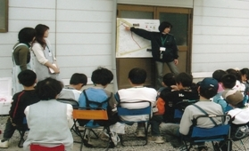　　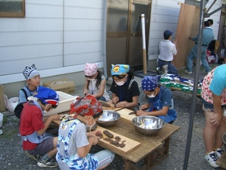

図1　防犯マップの学習　　図2　準備を手伝う子供達

【提案】

　事例やヒアリングを元に、コミュニティ強化のため、以下３点を提案する

①町内会を身近な存在へ

⇒防災・防犯訓練

⇒夏祭り・文化祭・運動会

⇒美味しい物を囲む(豚汁、鍋等)

②世代間交流の活性化

⇒イベント時、子供たちが高齢者へプレゼントを作成

⇒高齢者への配布弁当の掛紙を中学生が作成

③情報の共有

⇒中学校区ごとのＨＰの作成

　　→イベントや町内会の情報をいつでも閲覧可能に

**3-2．交強**

【市役所移転】

　現在地より、土浦駅前へ市役所の移転を提案する。

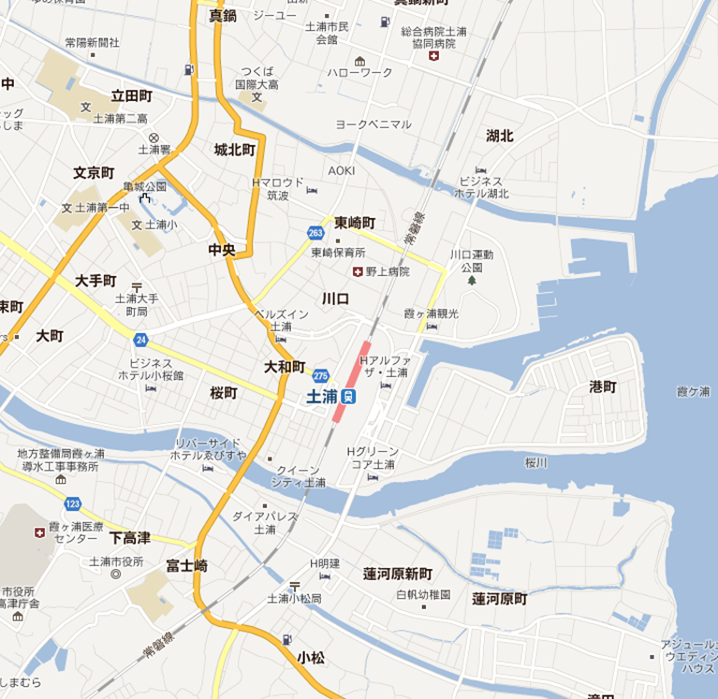

移転候補地

現在地

図3　市役所の現在地と移転候補地

この際、交通渋滞の発生の有無をJICASTRADAの使用により分析。すると駅前道路に混雑が生じる。これを道路拡幅により混雑を緩和。

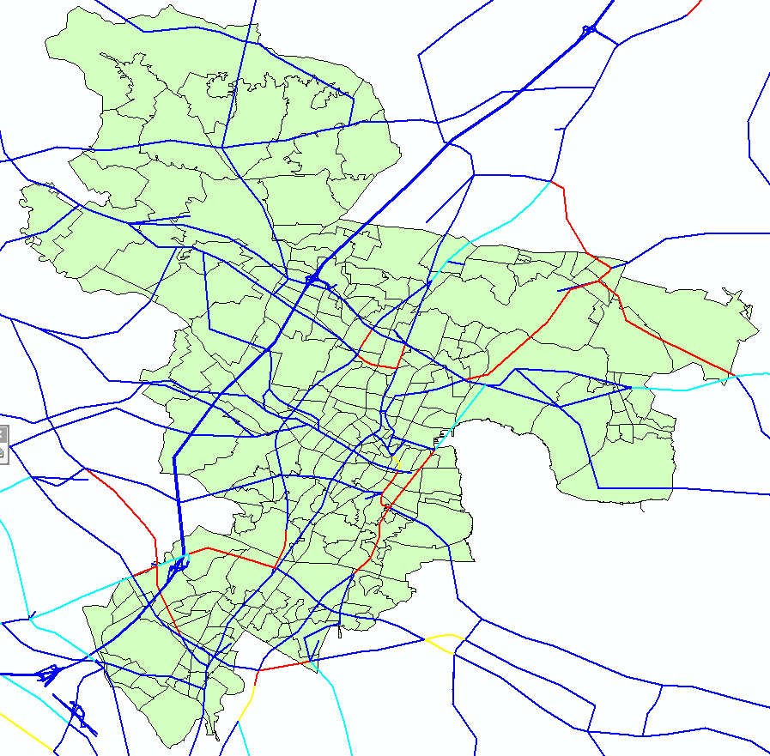　　　　　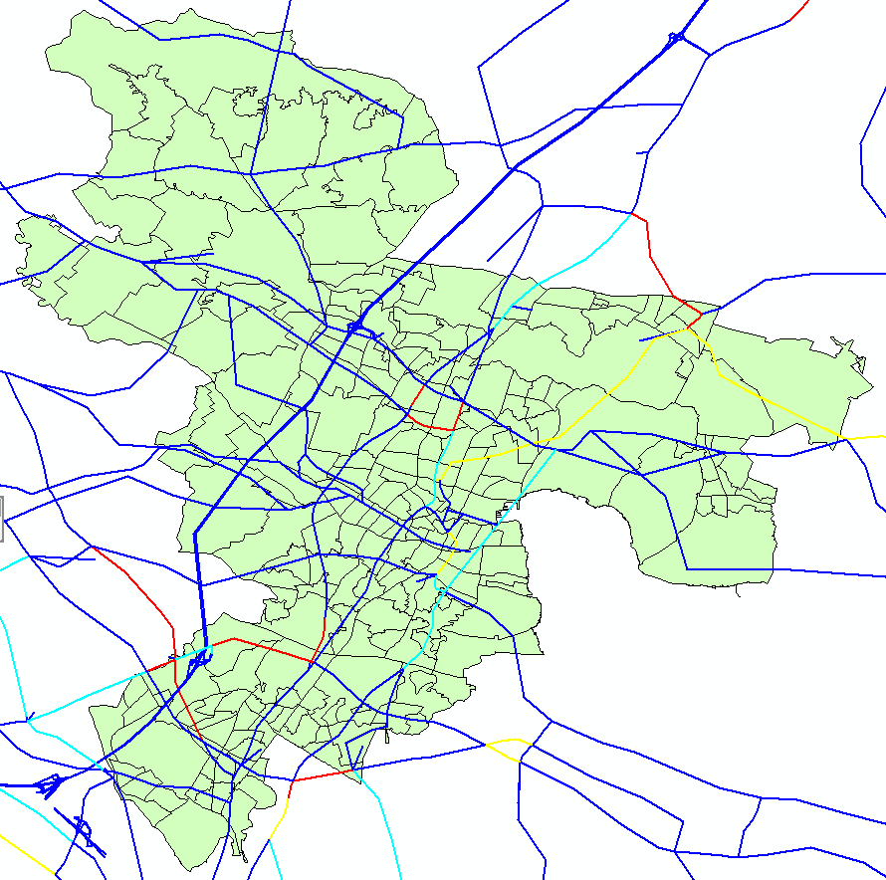

図4　施策前　　　　　　　　　　　図5　施策後

【無料バス】

東京都目黒区の自由が丘周辺には「サンクスネイチャーバス」という無料バスが走っている。これは、地域の企業やお店42団体が「サポーター」となり、会員費が運営費として使用される。これだけではただのボランティアバスであるが、サポーターには特典があり、それは出資額によってはバス停をおくことができるというものだ。自由が丘の事例では、サポーターは4種類ある。

* メジャーエリアサポーター　157,500円／月
* キーエリアサポーター　　　52,500円／月
* エリアサポーター　　　　　10500円／月
* 個人サポーター　　　　　　6,000円／月

　メジャーサポーターの特典はバス停の設置、理事会の理事として会の運営に参画等がある。エリアサポーター以上には、車内に設置されたラックにチラシや案内を入れることができ、地元での広報宣伝活動として利用できる。

　今回、土浦にもこの仕組みのバスを走らせることを提案する。中心市街地の商店が協力し合いお金を出し合えば、バス停を設置することができ、お客さんを取り戻すチャンスになる。特にモール505にも無料バスが走れば、地元の方々の買い物の場となる。無料バスなので、高齢の方でもお手軽に買い物に向かうことができるようになる。

　バスのデザイン等を地元の方々に愛着をもたれるようなレトロ感を持たせることで、話題性も期待できる。また、自由が丘で走っているサンクスネイチャーバスの燃料は廃食用油を利用したリサイクル燃料を使用している。家庭から出る廃食油は土浦市でも回収する仕組みができているので、これと連携させる。廃食用油の回収が促されれば、川や霞ヶ浦の水質改善にも貢献できる。

　以下が無料バスの走っているイメージである。モール505の前にバス停が設けられている様子であり、子供やお年寄りに優しい地域に密着した愛くるしいバスを目指す。バスが走るルートは出資者により設置されたバス停に左右されるが、できるだけ高齢化が進んだ、車を運転できないお年寄りが多く住んでいる地域を通ることが望ましいと考えている。既存のキララバスとは競合しないようなルートの提案を考慮中である。

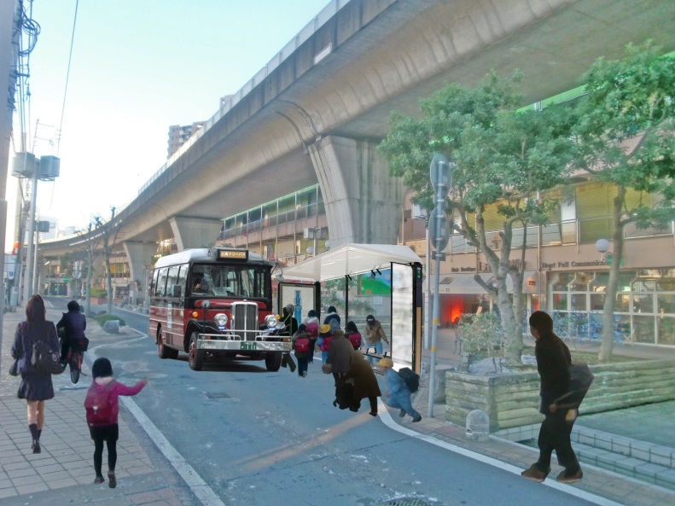

図4　モール505付近イメージパース

**3-3．呼興**

　「交強」で挙げられた無料バスの提案は、各地区の住民が無料バスを利用して中心市街地を訪れることでの中心市街地の活性化を図るものである。この「呼興」では先ほどの無料バスを利用して、観光客を中心市街地から各地区に呼び込むことで、各地区に既にある観光資源をアピールし、「また訪れたくなるまち」を提唱する。以下に集客力の増加のための提案を挙げる。

【提案①　ウォークガイド】

　各地区の公民館へのヒアリングより土浦市には行事等に積極的に参加する元気な高齢者が多くいることがわかった。さらに、新治地区には有名な寺社があり、中心市街地周辺には歴史的な街並みが形成されているなど観光資源になりうる場所が多々ある。例えば、新治地区にある清滝寺は坂東三十三観音の一ヶ所に選定されており、団塊の世代を中心に観光スポットとなっている。そこで、時間と経済的余裕のある団塊の世代をターゲットとし、集客する。アクティブシニアによるウォークガイドは新たな雇用を創出し、ウォークガイドを通して自分たちの暮らすまちに誇りを持つことが出来るだろう。また、観光客にとっては新たな魅力を発見することで、また訪れたくなるまちになるだろう。

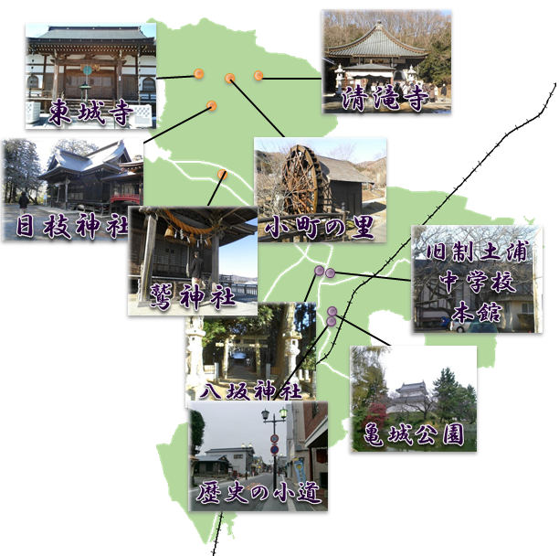

図5　ウォークガイドコース

【提案②　農業体験ツアー】

　今までの観光客のニーズは風景や作品などきれいなものを見ることで癒しを受けていたが、近年では体験や交流を目的とした観光客が増加しており、「レジャー白書2008」によると市民農園等に参加を希望する人口は820万人と推定しており、このような体験や交流を主とした観光は主要な観光業になりつつある。そこで、土浦市はレンコンの生産量が日本一であることから、特に生産が盛んなおおつ野地区で農業体験として、レンコンの収穫体験を提案する。レンコンの収穫期間は8月から翌年の5月と長いため、多くの観光客を見込むことが出来る。この農業体験ツアーは今までの長期的な滞在ではなく、比較的短期間の滞在であること、また土浦市は都心に近い（上野から土浦まで最短42分）ことから都心で働く若者をターゲットとした。

仕事の疲れを農業体験によってリフレッシュすることができ、集客力の増加に繋がるだろう。

**3-4．湖郷**

　各公民館では霞ヶ浦に近い地区でも霞ヶ浦への関心は高く、遠くに位置していても霞ヶ浦は市の活性化事業の一部として活用して欲しいというお話もあった。しかしながら現在、総合的に市民の方々の霞ヶ浦への関心が低いと思われる。アオコによる異臭問題もあり、水質改善を願う声が多くあげられる。

しかし、汚濁原因は家庭排水などの日常生活・産業活動から多くの汚濁原因物質が流されており、市民にもこの事実を知ってもらう必要がある。長期的・継続的な市民による配慮と霞ヶ浦に関心を集める施策が必要である。

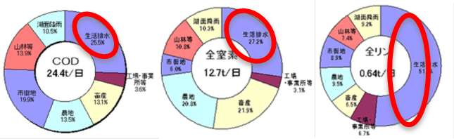

図6　霞ヶ浦水質汚染の主な原因

【提案①　霞ヶ浦整備計画】

観光客は地域経済と交流に伴う活力を創出するために非常に重要である。整備事業の一環としてライトアップやデッキの設置を行う。霞ヶ浦に人が集まる施設を造る。花火大会を実施し、更に相乗効果を上げる。学習プログラムだけでは広めきれない霞ヶ浦の実態を訪れた人に知ってもらい、問題意識拡張・霞ヶ浦の良さを同時に味わってもらえて一石二鳥である。

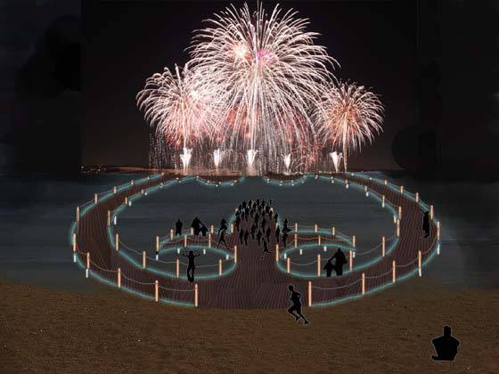

図7　霞ヶ浦花火大会イメージパース

【提案②　霞ヶ浦学習プログラム拡張】

学習プログラムは霞ヶ浦環境センターで昨年から行われ、あらゆる世代・土地で行われ実績を残している。教育は家庭に広まり、家庭排水の抑制に繋がる。NPOとの連携を深め事業の拡大関心を持ってもらうために親水事業を行う。新川などで立ち止まれる場所をつくり、霞ヶ浦周辺も整備事業を行う。すべての川は霞ヶ浦につながっているので河川での親水事業も更に活発化させる。実例としてNPO団体が「桜川探検隊」という事業を行っている。これを各地区で実施すればいいのではないか。水質改善の過程をも観光資源とし、きれいになっていくことで徐々に時代に適応した観光資源化を目指す。

**3-5．顧協**

この「顧協」では、主に土浦に住んでいない人々を対象とする。ウォークガイドや農業体験、各種既存のイベント等に参加した人々に土浦に愛着を持ってもらい、土浦を顧みた時、土浦に寄付という形で協力してもらおうというのが目的である。

　そこで注目したのが「ふるさと納税制度」だ。これは、全国的に平成20年度より開始された制度である。寄付した金額分の個人住民税、所得税が限度額は設けられているものの、控除されるという仕組みになっている。

　土浦市でももちろん寄付することができる。市町村ごとにふるさと納税の名前も異なっており、土浦の場合には「ふるさと土浦応援寄付」と名付けられている。

まず、ふるさと納税が開始されてからの3年間の土浦市への納税者数と納税額を見てみる。すると、表2にあるように納税者、納税額ともに減少傾向にある。これは、他の地域でも同様の傾向にあるようで、認知度の低さも原因としてあるようだ。

表2　土浦市のふるさと納税の納税者数及び納税額の変移

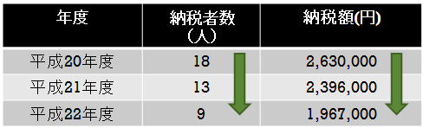

寄付には4つのプランが用意されていて納税者が希望のプランに納税することができる点が優れている。土浦の場合には「つ・ち・う・ら」の文字になぞらえた以下の4つのプランがある。

**つ**どい、かたらい、はぐくむ

**みんな　いきいきプラン**

**ち**いきのきらりと光る資源を最大限に活用する

**にぎわい　きらきらプラン**

**う**まれて暮らせる幸せをだれもが実感できる

**あんしん・あんぜんプラン**

**ら**しさを生かし、市民が自信と誇りを持てる

**オンリーワンプラン**

　それぞれのプランに寄付の使い道が提示されている。例えば防災に力を入れてほしいと思えば「あんしん・あんぜんプラン」に寄付を行えばよい。このように一人一人の声を反映できる点が特徴的である。

土浦市市長公室政策企画課へメールでのヒアリングを行ったところ、次のような問題点があることが分かった。一つ目はお礼の品の不足、もう一つはPR不足による認知度の低さであった。一方、ふるさと納税の可能性を感じさせる内容について、これまでの納税者の中にかすみがうらマラソンに参加した方がいたことがヒアリングにより判明した。また普段は寄付金の使い道については納税者が選べるが、今回の震災被害があったような場合には、臨機応変に復興のための資金にも回すことができるなど、汎用性の高い使い方ができるのも魅力的である。

図8にあるように、平成21年度と平成22年度の寄付金の使い道を比べてみると分かるように、平成22年度の寄付金の半分はプランにはない災害復興事業費に回されていることがわかる。また、今年の傾向として震災被害を受けた地区への寄付が全国的に増えているという特徴がある。全国から自分の故郷以外の場所に納税を行える利点として、被災地に寄付ができるという特例的な使い方がある。

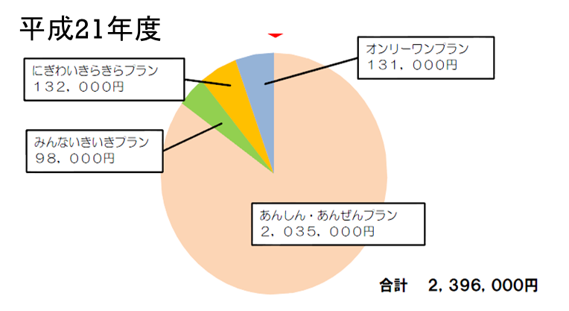

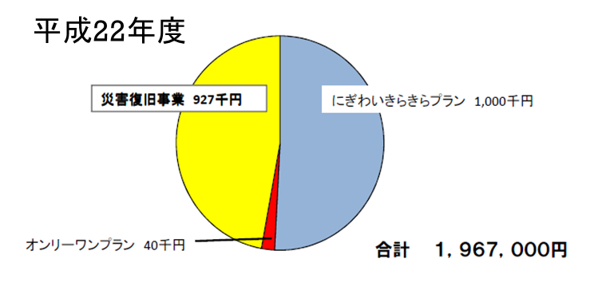

図8　納税額の使われ方

　このすばらしい「ふるさと土浦応援寄付」を活かした提案を考える。認知度を上げるため、土浦に多くの人が訪れるイベントでPRすることが重要である。そこで注目したのが、かすみがうらマラソン参加者が納税しているという事例である。そこで、かすみがうらマラソンにて参加者や見学者に配布するペットボトルのラベルでPRすることを提案する。他にも同様の方法で花火大会やお祭りの際に配るうちわでもPRすることで、多くの人を対象にふるさと納税を知ってもらえる。

もう一つの提案は納税者に対するお礼である。他の市町村ではその土地の物産品をお礼として納税者に送る事例がある。土浦でも名産品であるレンコン等をお礼の品として送るべきである。このように、比較的簡単な対策でも効果があると思われる。

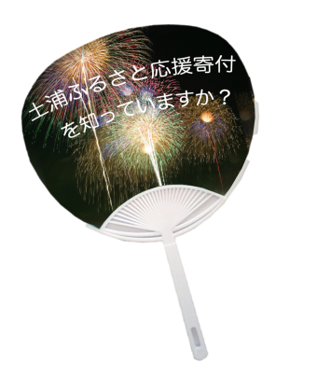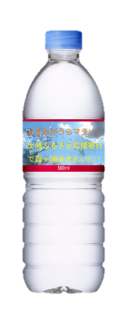

図9　ふるさと納税に関する広告例

**4.まとめ**

5つの故郷を住民・観光客・元住民の視点でソフト面とハード面に満遍なく提案し、これらの提案が土浦市を住民・観光客・元住民が故郷と思えるようにできると考える。

表3　故郷のまとめ

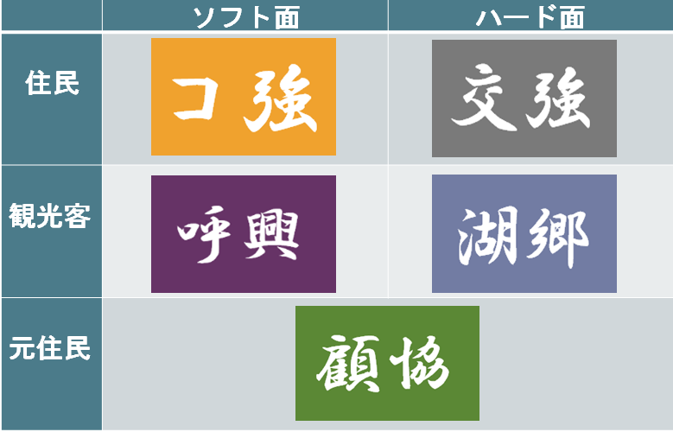

**5.今後の展望**

・町内会へのヒアリングの決行

・モール505の集客の具体的な提案

・費用便益分析等による提案の説得力の強化

**6.参考・協力**

サンクスネイチャーバス：http://www.thanksnaturebus.org/index.htm

バス画像：http://jiyugaoka.keizai.biz/headline/photo/181/

「ふるさと土浦応援寄付のご報告」

(財)社会経済生産性本部「レジャー白書2008」

れんこん掘り画像：http://yokatoko.blogspot.com/2010/10/blog-post.html

ウォークガイド画像：http://oniwabann.exblog.jp/9640184/

「霞ヶ浦の環境と水辺の暮らしーパートナーシップ的発展論の可能性」